FFS styrelsemöte den 31 maj 2023

Tid: Plats:

Närvarande:

Kallade:
2023-05-31
Teams

Fredrik Kojonen FK
Jonas Svensson IS
Cristian Bergdal CB
Joakim Alwerholm JA
Robert Sävströin RS

Fredrik Kojonen FK
Jonas Svensson IS
Hanna Jaxby HJ
Cristian Bergdal CB
Joakim Alwerholm JA
Robert Sävströin RS

- Öppnade av möte
Fredrik öppnar mötet.

- Fastställande av dagordning
Dagordningen fastställs enligt utskickad agenda.

- Föregående protokoll 2022-12-08 Föregående protokoll justerat

- Ekonomi
- Status
- Fordringar
- Medlemsavgifter
a. Problem med banken då Nordea inte godkänner årsmötesprotokoll, fixas asap. Stefan hjäIper tills Hanna får access till konton. De flesta har betalat medlemsavgift.

- Skog
- Status
- Grönområden

- Vägar
- Status
- Hastighet
- Portalen
- RS har tagit på sig att ta fram hastighetsskyltar som vi kan sätta upp i samfälligheten. Vi behöver söka föreskrift för att sänka hastigheten frin 70 km/h till 40 km/h på tvärgatorna. Huvudvägarna är sänkta till 40km/h tidigare. Farthinder inverterade alltså gropar diskutera s men det är kostsamt och försvårar plogning. Vissa hinder finns dock redan naturligt i vägen.
- Roland får fortsatt förtroende för plogning vintern 2023/24 på gällande avtal men
det är en öppen fråga som diskuteras.

- Vatten
- Rapport vattengruppen
- Senaste vattenprover
- Byte av gamla vattenventiler
- Vattenutbyggnad

a. SpolJocke berättar om vattenförsörjningen och meddelar att han påbörjar jobb med
rengöringavpumparoch brunnar. Protokolllägges uppnärdetärklart

- Uppföljning av verksamhetsplan 2022
- Att fortsätta arbeta för att vattenförsörjning i första hand sker via djupborrade brunnar
  - Övervakning och kommunikation med JA om vattenförsörjning.
- Fortsatt kontinuerlig övervakning av vattenförbrukningen med hjälp av vattenmätare för att upptäcka ev. Iäckor. Inventering av samtliga ventiler under 2021.
  - Löpande
- Service och underhåll på vattenanläggningen, vattenprov minst 2 per år o Löpande
- Fortsatt röjning på grönområden
  - Insats gjord under städdagen 2022 och ska fortsätta 2023
- Kontrollera vägbelysning med skylift, ev. belysning med timer vid Pulkabacke (LED) o Insats gjord städdagen 2022, justering av lampor ska ske under 2023.
- Uppdatera informationstavla, medlemsregister och hemsida o Löpande
- Kontinuerlig besiktning och underhåll av vägnätet, vägtrummor o Löpande
- Nya skoterleden skall skyltas, Länsstyrelsen inkopplad o Kommunikation med Länsstyrelsen.

- Övriga frågor.
- Hemsidan
- Medlemsregister

- Hemsidan uppdateras löpande med aktuell info.
- Medlemsregistret uppdateras löpande.
- Utredning tillsammans med FFS jurister fortsätter, för att avgöra om/ eller när en ev. ny förrättning skall prövas.

- Mötet avslutas
Nästa möte är i 23 september 2023.

Vid protokollet
Justeras datum 2023-06-01

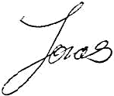
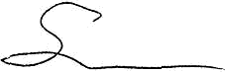
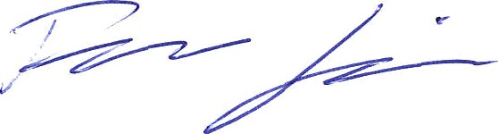
Jonas Svensson Fredrik Kojonen

